***Развлечение***

***«Осень и Жучок»***

***младшая группа МБОУ «СОШ№2» дошкольная группа***

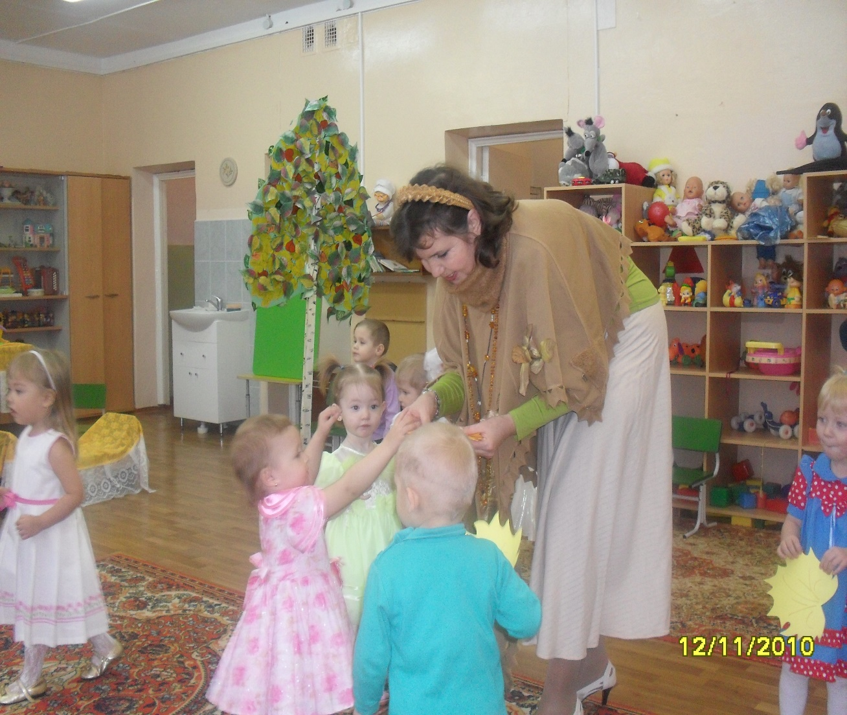

***Воспитатель О.В.Ильчук***

***Развлечение «Осень и Жучок»***

**Цель**: закрепить знания детей о сезонных изменениях в природе, о подготовке животных (в частности насекомых) к зиме, о характерных погодных условиях осени; учить выполнять задания, следуя указаниям, которые даются в игровой форме; конкретизировать понятие осень, развивать координацию движений моторику, речь.

**Материал:** Костюм Осени, Жучка, яркие листочки по количеству детей, накидки для игры с Тучками, зонт, игрушечная кроватка, Большой гриб с сюрпризом**.**

**Предварительная работа:** разучивание песенок, стихов и игр, рассматривание картин и иллюстраций об осени, животных, насекомых, наблюдения на прогулке, чтение литературных произведений

**Связь с другими видами деятельности:** развитие речи, художественное творчество, физическое развитие, коммуникация.

**Ход развлечения:**

Дети входят в зал, украшенный осенними деревьями и листьями.

Их встречает Осень. Приглашает их к себе в гости. Предлагает полюбоваться красотой деревьев вокруг, раздает осенние листочки детям и предлагает спеть песенку про листочки.

Песенка «Листики»

Покачайся надо мной,

Мой листочек золотой.

Листики кленовые

Листики дубовые

Мы за листиком сидим

Из-за листика глядим

Листики кленовые,

Листики дубовые

Вдруг весёлый ветерок

Хочет вырвать наш листок

Листики кленовые

Листики дубовые

Мы листочек не дадим

Пригодится нам самим

Листики кленовые,

Листики дубовые

Вдруг появляется грустный Жучок, еле-еле идет, Осень объясняет детям , что жучку очень грустно из-за того ,что лето прошло быстро, скоро наступит зима, и обращает внимание на огромные ботинки. Так вот из-за чего он так сильно устал... Осень предлагает Жучку поиграть с детьми.

Игра «Жучок»

По дорожке , по тропинке

Ох, ох, ох,

Шел Жучок в больших ботинках

Ох, ох,ох,

Но беда, ботинки жали

Ох,ох,ох,

Ножки у Жучка устали

Ох,ох,ох,

По дорожке, по тропинке

Тра-ля-ля

Шел Жучок, но без ботинок

Тра-ля-ля

На горбатой толстой спинке

Тра-ля-ля

Нёс Жучок свои ботинки

Тра-ля-ля

Жучок повеселел, но вдруг стал накрапывать дождь, дети и жучок бегут к Осени под зонтик

Песня «Дождик»

|  |  |
| --- | --- |
| 1Дождик, дождик не шуми  Кап, кап, кап.  Просят, просят малыши  Кап,кап,кап | 2Вот когда пойдем мы спать  Кап ,кап, кап.  Застучишь тогда опять  Кап ,кап, кап. |

Осень достает из своей волшебной сумочки Ветер и просит детей помочь разогнать тучи и облака

Игра «Ветер, ветер»

Осень предлагает собрать много, обязательно сухих, листочков для того, чтобы устроить теплую постельку Жучку на зиму, чтобы ему было уютно. Но для этого нужно отправиться в лес...

Песенка « Листочки»

|  |  |
| --- | --- |
| 1.По лесу гуляем,  листья собираем,  Листик желтый, листик красный  Листья расписные  Вот коричневый, зеленый,  Листики сухие. | 3.Вот листочки наши  мы за спинки спрячем  Листик желтый, листик красный  Листья расписные  Вот коричневый, зеленый,  Листики сухие. |
| 2.Листики поднимем  и помашем ими  Листик желтый, листик красный  Листья расписные  Вот коричневый, зеленый,  Листики сухие. | 4.Ты, листочек, не ленись  вместе с нами покружись  Листик желтый, листик красный  Листья расписные  Вот коричневый, зеленый,  Листики сухие. |

Осень благодарит детей за помощь, вместе с малышами устилают сухими листочками постельку для Жучка и поют для него Колыбельную. Жучок сладко засыпает, дети и Осень тихонечко уходят из леса, но на опушке находят большущий гриб, под которым детей ждет угощение от благодарного Жучка.